Parábola:
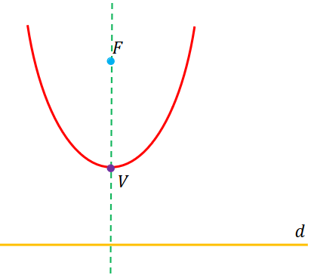
• Foco: ponto 𝐹;
• Diretriz: reta 𝑑;
• Eixo ou reta focal: reta 𝑒;
• Vértice: ponto de
interseção da parábola
com o eixo

Equação da parábola com vértice V(0,0)
Caso 1: V(0,0) e eixo sobre o eixo 𝑦:
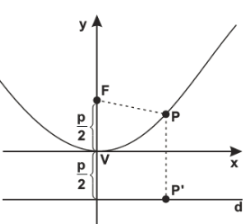
Temos a equação: 𝑥² = ±2𝑝𝑦,
1) Se o foco está acima do vértice:
𝑥²= 2𝑝𝑦.
2) Se o foco está abaixo do vértice:
𝑥²= −2𝑝𝑦.

Caso 2: V(0,0) e eixo sobre o eixo x:
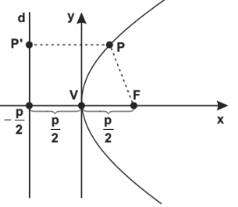
Temos a equação: 𝑦² = ±2𝑝𝑥
1) Se o foco está à direita do vértice: 𝑦² = 2𝑝𝑥.
2) Se o foco está à esquerda do vértice: y² = −2𝑝𝑥.

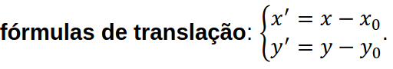

Equação da parábola com 𝑉(𝑥0, 𝑦0):
Caso 1: eixo de simetria é paralelo ao eixo 𝑦:
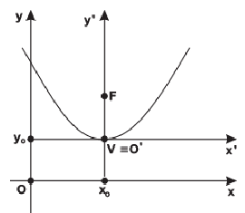
A equação da parábola no novo sistema 𝑥′𝑦′ é:
(𝑥′)²= ±2𝑝(𝑦′)
(𝑥 − 𝑥₀)²= ±2𝑝(𝑦 − 𝑦₀)

Caso 2: eixo de simetria é paralelo ao eixo 𝑥:
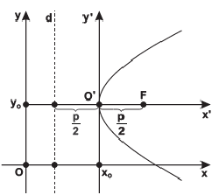
A equação da parábola no novo sistema 𝑥′𝑂′𝑦′ é:
(𝑦′)²= ±2𝑝(𝑥′)
(𝑦 − 𝑦₀)²= ±2𝑝(𝑥 − 𝑥₀)

Equação na forma explícita:

• Caso 1: parábola com eixo de simetria paralelo ao eixo y: 𝑦 = 𝑎𝑥² + 𝑏𝑥 + 𝑐
• Caso 2: parábola com eixo de simetria paralelo ao eixo x: 𝑥 = 𝑎𝑦² + 𝑏𝑦 + 𝑐.

Elípse:
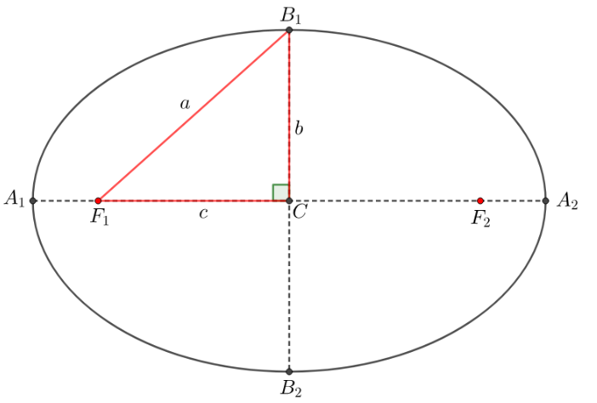
• 𝐹1, 𝐹2: Focos;
• 𝐹1𝐹2: Segmento focal;
• Ponto médio de 𝐹1𝐹2: Centro 𝐶;
• Distância focal: 2𝑐;
• Eixo maior: 𝐴1𝐴2 com comprimento 2𝑎;
• Eixo menor: 𝐵1𝐵2 com comprimento 2𝑏;
• Vértices: 𝐴1, 𝐴2, 𝐵1 e 𝐵2;
• Excentricidade: 𝑒 = 𝑐/a
Equação da Elipse: Centro em C(0,0):
Caso 1: Eixo maior sobre o eixo 𝑥 (focos sobre o eixo 𝑥)
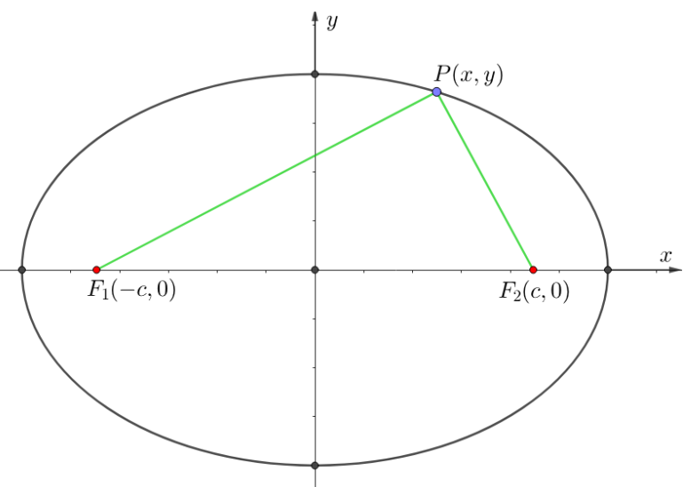
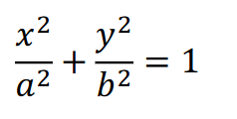

equação reduzida

Caso 2: Eixo maior sobre o eixo 𝑦 (focos sobre o eixo 𝑦)
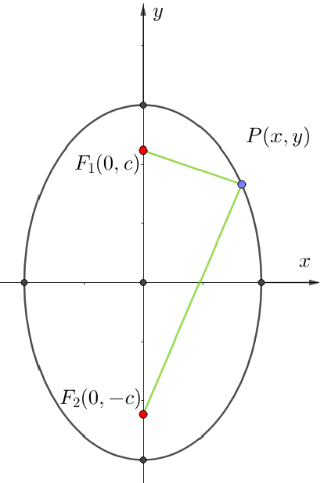
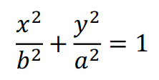

equação reduzida

Equação da Elipse: Centro em 𝐶(𝑥0, 𝑦0)
Caso 1: O eixo focal 𝐹1𝐹2 é paralelo ao eixo x
